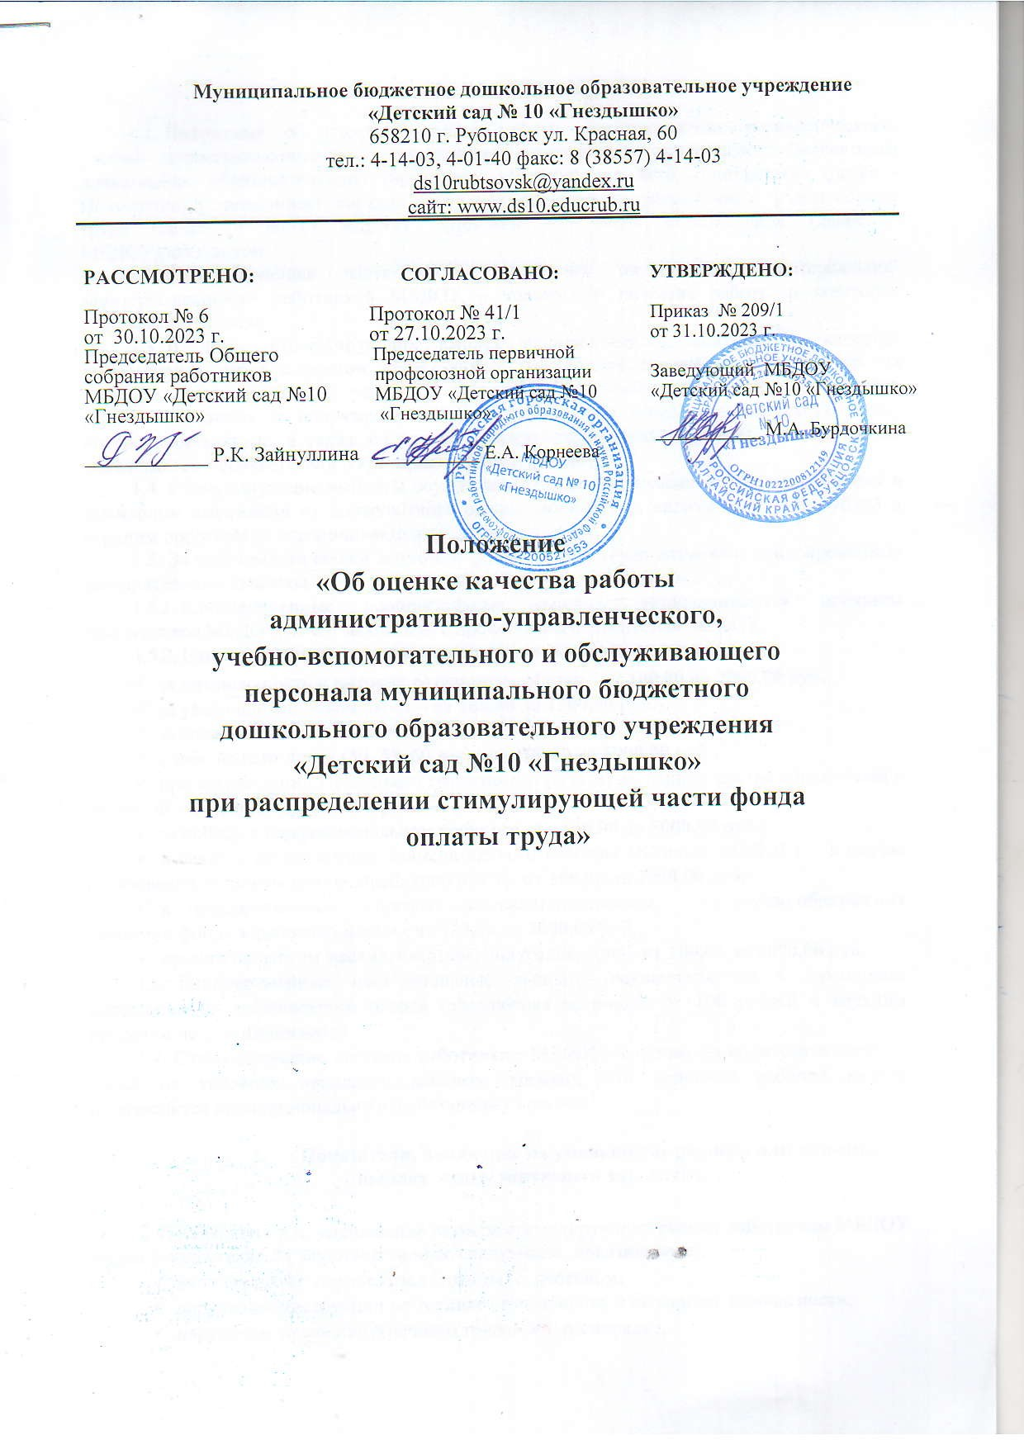
    - Общие положения
  - Положение об оценке качества работы административно-управленческого, учебно- вспомогательного и обслуживающего персонала муниципального бюджетного дошкольного образовательного учреждения «Детский сад №10 «Гнездышко» (далее - Положение) устанавливает порядок распределения стимулирующей части фонда оплаты труда (далее – ФОТ) МБДОУ «Детский сад №10 «Гнездышко» (далее – МБДОУ)работников.
  - Стимулирующая часть ФОТ направлена на усиление материальной заинтересованности работников МБДОУ в повышении качества работы и конечных результатах работы.
  - В числе стимулирующих выплат устанавливается надбавка за качество выполняемых работ с учетом качественных показателей деятельности работника, за высокую результативность, успешное выполнение сложных задач, высокое качество работы, сложность и напряженность труда, увеличение объема выполняемых работ, интенсивность труда, а также на оплату дополнительных видов работы. Размер выплат определяется в соответствии с критериями (Приложение1).
  - Стимулирующие выплаты осуществляются за фактически отработанное время в суммарном выражении от должностного оклада (абсолютная величина) от 100 рублей и верхним пределом не ограничиваются.
  - За счет средств общей экономии фонда оплаты труда возможны единовременные поощрительные выплаты.
    - Единовременные поощрительные выплаты устанавливаются приказом заведующего МБДОУ по согласованию с профсоюзным комитетом МБДОУ.
    - Единовременные поощрительные выплаты осуществляются:
- за интенсивность и высокие результаты работы;- от 100,00 до 2000,00 руб.;
- за увеличенный объем работ – от 100,00 до 1500,00 руб.;
- за сложность и напряженность - от 100,00 до 3000,00 руб.;
- к юбилейным датам (50, 55, 60 лет) - от 100,00 до 5000,00 руб.;
- при награждении Почетными грамотами города, края, Министерства образования и науки РФ - от 100,00 до 3000,00 руб.;
- за победу в профессиональном конкурсе - от 100,00 до 5000,00 руб.;
- в связи с наступлением знаменательного события (Юбилей МБДОУ) – в случае образования экономии фонда заработной платы- от 100,00 до 2000,00 руб.;
- к государственным и профессиональным праздникам – в случае образования экономии фонда заработной платы - от 100,00 до 3000,00 руб.;
- премии по итогам месяца, квартала, полугодия, года - от 100,00 до 5000,00 руб.
  - Единовременные поощрительные выплаты осуществляются в суммарном выражении от должностного оклада (абсолютная величина) от 100 рублей и верхним пределом не ограничиваются.
  - Стимулирующие выплаты работникам МБДОУ, занятым по совместительству, а также на условиях неполного рабочего времени или неполной рабочей недели производится пропорционально отработанному времени.

    - Показатели, влияющие на уменьшение размера или лишения выплат стимулирующего характера

  - Невыплата или уменьшение размера стимулирующих выплат работникам МБДОУ может осуществляться в соответствии со следующим показателями:
- наличие несчастного случая (травмы) с ребенком;
- нарушение инструкции по технике безопасности и пожарной безопасности;
- нарушение правил внутреннего трудового распорядка;
- нарушение трудовой дисциплины (неоднократное опоздания на работу, самовольный уход с работы до истечения рабочей смены, отсутствие без уважительной причины, подмена без уведомления администрации);
- нарушение санитарно-гигиенических норм и санитарно-эпидемиологического режима;
- нарушение режима дня, невыполнение режимных процессов;
- за наличие замечаний по результатам контроля;
- за невыполнение или несвоевременное, некачественное исполнение решений педсовета;
- обоснованные жалобы родителей и коллег по поводу конфликтных ситуаций;
- низкий уровень ведения документации;
- халатное отношение к сохранности здания и имущества.
  - Все случаи невыплаты или уменьшения доплаты рассматриваются заведующим по согласованию с профсоюзным комитетом МБДОУ в индивидуальном порядке.
  - Лишение доплат, полное или частичное (за месяц, квартал, полугодие), производится за тот период, в котором было допущено нарушение в работе и оформляется приказом заведующего по МБДОУ с указанием периода и причин, за которое оно устанавливается. Лишение доплат устанавливается соразмерно допущенных нарушений в работе.

    - Порядок рассмотрения вопроса о стимулировании
учебно-вспомогательного и обслуживающего персонала

  - Решение об установлении стимулирующих выплат оформляется приказом руководителя МБДОУ.

Приложение1
к Положению «Об оценке качества работы
административно-управленческого,
учебно-вспомогательного
и обслуживающего персонала
МБДОУ «Детский сад№10 «Гнездышко»
при распределении стимулирующей
части фонда оплаты труда

Критерии

для определения размера выплат стимулирующего характера

 | Должность | За что производится стимулирующая выплата
1 | Помощник воспитателя.  Младший  Воспитатель. | - Отсутствие замечаний со стороны контролирующих органов (администрация МБДОУ, МКУ «Управление образования», Роспотребнадзора, Госпожнадзораидр.)  - Стабильная посещаемость свыше 80% в течение отчетного периода.  - Отсутствие листов нетрудоспособности.  - Непрерывный стаж работы в МБДОУ.  - Активное участие в подготовке МБДОУ к учебному году и работе в зимних условиях.  - За сложность и напряженность работы.  - Выполнение дополнительной работы.  - Работа с детьми раннего и младшего возраста.  - За участие в подготовке и проведении детских праздников.  - За общественную работу.  - За увеличение объёма выполняемых работ и или выполнение обязанностей временно отсутствующего работника, без освобождения о работы, определенным трудовым договором  - За совмещение профессий (должностей).  - За выполнение работ, не входящих в круг основных обязанностей
2 | Заместитель заведующего по АХР,  завхоз,  кладовщик,  специалист по ОТ,  специалист по закупкам | - Отсутствие замечаний со стороны контролирующих органов (администрация МБДОУ, МКУ «Управление образования», Роспотребнадзора, Госпожнадзораидр.)  - Обеспечение бесперебойной работы систем отопления, водоснабжения, канализации и электроснабжения.  - Работы по ликвидации аварийных ситуаций, связанных с угрозой остановки деятельности Учреждения, предупреждению случаев возникновения аварийных ситуаций и профилактические работы.  - Укрепление и сохранность материально-технической базы.  - Отсутствие больничных листов в течение года.  - Непрерывный стаж работы в МБДОУ.  - За сложность и напряженность работы.  - За выполнение дополнительной работы.  - За общественную работу.  - За увеличение объёма выполняемых работ и или выполнение обязанностей временно отсутствующего работника, без освобождения о работы, определенным трудовым договором.  - За совмещение профессий (должностей).  - За выполнение работ, не входящих в круг основных обязанностей.

3 | Шеф-повар, повар, подсобный рабочий | - Отсутствие замечаний со стороны контролирующих органов (администрация МБДОУ, МКУ «Управление образования», Роспотребнадзора и др.)  - Отсутствие больничных листов в течение года.  - Непрерывный стаж работы в МБДОУ.  - За сложность и напряженность работы.  - За выполнение работ, не входящих в круг основных обязанностей.  - За общественную работу.  - За увеличение объёма выполняемых работ и или выполнение обязанностей временно отсутствующего работника, без освобождения о работы, определенным трудовым договором.
4 | Секретарь, делопроизводитель | - Отсутствие замечаний со стороны контролирующих органов (администрация МБДОУ, МКУ «Управление образования»)  - Сложность и напряженность в работе.  - Отсутствие больничных листов в течение года.  - Увеличение объема выполняемых работ.  - Интенсивность труда.  - За общественную работу.  - За увеличение объёма выполняемых работ.  - Непрерывный стаж работы в МБДОУ.  - За выполнение работ, не входящих в круг основных обязанностей.
5 | Машинист по стирке белья | - Увеличение объема выполняемых работ.  - Интенсивность труда.  - Отсутствие замечаний.  - Сложность и напряженность.  - За выполнение работ, не входящих в круг основных обязанностей.  - За снижение потребления электроэнергии, коммунальных услуг.
6 | Кастелянша,  швея | - Увеличение объема выполняемых работ.  - Интенсивность труда.  - Отсутствие замечаний.  - За выполнение работ, не входящих в круг основных обязанностей.  - За снижение потребления электроэнергии, коммунальных услуг.
7 | Уборщик служебных помещений,  рабочий по комплексному обслуживанию зданий | - Отсутствие замечаний.  - За сложность и напряженность работы.  - За выполнение работ, не входящих в круг основных обязанностей.  - Увеличение объема выполняемых работ.  - За снижение потребления электроэнергии, коммунальных услуг.
9 | Сторож,  вахтер | - Отсутствие замечаний.  - Интенсивность труда.  - За выполнение работ, не входящих в круг основных обязанностей.  - Увеличение объема выполняемых работ.  - За снижение потребления электроэнергии, коммунальных услуг.

10 | Калькулятор | - Отсутствие замечаний.  - Интенсивность труда.  - За выполнение работ, не входящих в круг основных обязанностей  - Увеличение объема выполняемых работ.
11 | Энергетик,  техник- электрик | - Отсутствие замечаний.  - Интенсивность труда.  - За выполнение работ, не входящих в круг основных обязанностей  - Увеличение объема выполняемых работ.  - За снижение потребления электроэнергии, коммунальных услуг.  - Обеспечение бесперебойной работы Учреждения:  - работы по ликвидации аварийных ситуаций, бесперебойной работы систем отопления, водоснабжения, канализации иэлектроснабжения  связанных с угрозой остановки деятельности Учреждения, предупреждению случаев возникновения аварийных ситуаций и профилактические работы.
12 | Грузчик,  дворник | - Отсутствие замечаний.  - Интенсивность труда.  - За выполнение работ, не входящих в круг основных обязанностей.  - Увеличение объема выполняемых работ.  - За снижение потребления электроэнергии, коммунальных услуг.  - За сложность и напряженность работы.  - Обеспечение бесперебойной работы Учреждения:  - работы по ликвидации аварийных ситуаций, связанных с угрозой остановки деятельности Учреждения, предупреждению случаев возникновения аварийных ситуаций и профилактические работы:  - работы по ликвидации последствий ЧС природного и техногенногохарактера  - работы по созданию безопасных условий пребывания в помещенияхУчреждения  - работы по созданию безопасных условий пребывания на территории Учреждения.
14 | Заместитель  заведующегопо ВМР | - Отсутствие замечаний со стороны контролирующих органов (администрация МБДОУ, МКУ «Управление образования», Роспотребнадзора, Госпожнадзора и др.)  - Качественная организация воспитательно-образовательной работы.  - Качественная организация методической работы.  - Представление и обобщение опыта работы МБДОУ на различных уровнях.  - Руководство ГМО, участие в работе аттестационных и экспертных группах.  - Публикации в научных, профессиональных образовательных изданиях ит.п.  - Разработка и реализация совместных со специалистами творческих, социальных проектов, направленных на развитие МБДОУ «Детский сад №10«Гнездышко»  - Подготовка и организация участия детей, коллег в конкурсах,

